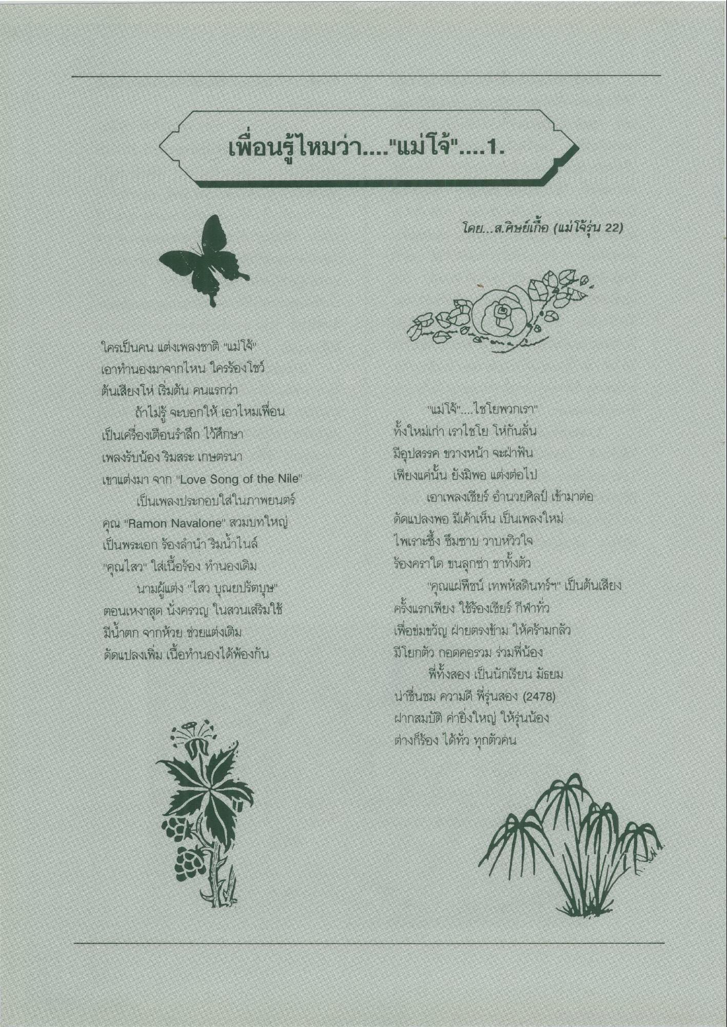
โดี ไม่มี
เพื่อนรู้ไหมว่า... "แม่โจ้.1.
ELLE E
=
=
T
EL = =
โดย.ส.ศิษย์เกื้อ (แม่โจ้รุ่น 22)
ใครเป็นคน แต่งเพลงชาติ "แม่โจ้" เอาทํานองมาจากไหน ใครร้องโชว์ ต้นเสียงโห่ เริ่มต้น คนแรกว่า
ถ้าไม่รู้ จะบอกให้ เอาไหมเพื่อน เป็นเครื่องเตือนรําลึก ไว้ศึกษา เพลงรับน้องริมสระ เกษตรนา เขาแต่งมา จาก "Love Song of the Nile"
เป็นเพลงประกอบใส่ในภาพยนตร์ คุณ "Ramon Navalone" สวมบทใหญ่ เป็นพระเอก ร้องลํานํา ริมน้ําไนล์ "คุณไสว" ใส่เนื้อร้อง ทํานองเดิม
นามผู้แต่ง "ไสว บุณยปรตบุษ" ตอนเหงาสุด นั่งครวญ ในสวนเสริมใช้ มีน้ําตก จากห้วย ช่วยแต่งเติม ดัดแปลงเพิ่ม เนื้อทํานองได้พ้องกัน
"แม่โจ้" ไชโยพวกเรา" ทั้งใหม่เก่า เราไชโย โหกันลั่น มีอุปสรรค ขวางหน้า จะฝ่าฟัน เพียงแค่นั้น ยังมิพอ แต่งต่อไป
เอาเพลงเชียร์ อํานวยศิลป์ เข้ามาต่อ ดัดแปลงพอ มีเค้าเห็น เป็นเพลงใหม่ ไพเราะซึ้ง ซึมซาบ วาบหวิวใจ ร้องคราใด ขนลุกซ่า ชาทั้งตัว
"คุณแผ่พืชน์ เทพหัสดินทร์ฯ" เป็นต้นเสียง ครั้งแรกเพียง ใช้ร้องเชียร์ กีฬาทั่ว เพื่อข่มขวัญ ฝ่ายตรงข้าม ให้คร้ามกลัว มีโยกตัว กอดคอรวม ร่วมพี่น้อง
พี่ทั้งสอง เป็นนักเรียน มัธยม น่าชื่นชม ความดี พี่รุ่นสอง (2478) ฝากสมบัติ ค่ายิ่งใหญ่ ให้รุ่นน้อง ต่างก็ร้องได้ทั่ว ทุกตัวคน

